Санкт-Петербургский национальный исследовательский университет информационных технологий, механики и оптики

УЧЕБНЫЙ ЦЕНТР ОБЩЕЙ ФИЗИКИ ФТФ

ГруппаК работе допущен

СтудентРабота выполнена

Преподаватель Отчёт принят

**Рабочий протокол и отчёт по лабораторной работе № 2**

**Изучение скольжения тележки по**

**наклонной плоскости**

1. **Цель работы**

*Изучение скольжения тележки по наклонной плоскости.*

1. **Задачи, решаемые при выполнении работы.**

*1. Экспериментальная проверка равноускоренности движения тележки по наклонной плоскости.*

*2. Определение величины ускорения свободного падения $g$.*

1. **Объект исследования.**

*Тележка, движущаяся по наклонной плоскости.*

1. **Метод экспериментального исследования.**

*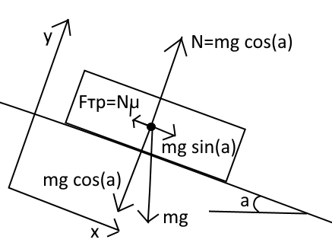Распишем силы, действующие на тележку, катящуюся по рельсу. Введём оси, как указано на картинке.*

$\left\{\begin{aligned}OX:mg\sin{α}-F_{тр}=ma \\ OY:mg\cos{α-N}=0\end{aligned}\right.$

$F_{тр}=Nμ=mgμcos{α}$

$\left\{\begin{aligned}OX:mg\sin{α}-mgμcos{α}=ma \\ OY:mg\cos{α-mg\cos{α}}=0\end{aligned}\right.$

*Значит ускорение $a=g(\sin{α}-μ cos{α)}$, а при малых углах можно считать, что $g\left(\sin{α}-μ\right).$ Т.е. зависимость между ускорением и углом должна быть линейной. При этом движение должно быть равноускоренным, т.к. при каждом конкретном угле ускорение не зависит от переменных величин.*

1. *Из формул: $v_{x}\left(t\right)= v_{0x}+a_{x}t$ и : $x\left(t\right)=x_{0}+v_{0x}t+\frac{{a_{x}t}^{2}}{2}$, можно вывести следующую зависимость $x_{2}-x_{1}=\frac{a}{2}\left({t_{2}}^{2}-{t_{1}}^{2}\right)$. Т.е. получается, что нам достаточно измерить расстояния от начала движения до двух точек, в которых мы будем знать время с начала движения, чтобы вычислить ускорение, как $a=\frac{2\left(x_{2}-x_{1}\right)}{\left({t_{2}}^{2}-{t_{1}}^{2}\right)}$. Для проведём несколько измерений, если полученные значения ложатся на графике, как прямая – перед в проведённом опыте тележка движется равноускорено.*
2. *Замерив время, за которое тележка проходит два последовательных отрезка рельса можно вычислить его ускорение по той же формуле $a=\frac{2\left(x_{2}-x_{1}\right)}{\left({t_{2}}^{2}-{t_{1}}^{2}\right)}$. При этом, если мы будем знать синус угла наклона рельса к горизонту, то производная ускорения от синуса угла наклона будет равна g. А так как g = const, зависимость ускорения от синуса угла наклона рельса будет линейной, значит производная будет равна углу наклона прямой.*
3. **Рабочие формулы и исходные данные.**

*Используемые формулы:*

1. *Зависимость скорости вдоль оси $0x$ при поступательном равноускоренном движении: $v_{x}\left(t\right)= v_{0x}+a_{x}t$*
2. *Зависимость координаты тела от времени: $x\left(t\right)=x_{0}+v_{0x}t+\frac{{a_{x}t}^{2}}{2}$*
3. *Второй закон Ньютона для тележки: $m\vec{a}=m\vec{g}+ \vec{N}+\vec{F_{тр}}$*
4. *Проекция второго закона Ньютона на оси $x$ и $y$: $\left\{\begin{aligned}0y :0=N-mg\cos{α} \\ 0x :ma=mg\sin{α}-μmg\cos{α}\end{aligned}\right.$*
5. *Зависимость ускорения от трения и угла наклона, считая последний малым (т.е. $\cos{α}=1)$: $a=g(\sin{α}-μ)$*
6. *Зависимость перемещения от времени при нулевой начальной скорости: $∆x=x_{2}-x_{1}=\frac{a}{2}\left({t_{2}}^{2}-{t_{1}}^{2}\right)$ (выводится из (1) и (2), пусть $Z= ∆x=x_{2}-x_{1}$, а $Y= \frac{{t_{2}}^{2}-{t_{1}}^{2}}{2}$)*
7. *Коэффициент наклона прямой, проходящей через 0 и заданной несколькими точками: $a=\frac{\sum_{i=1}^{N}{Z_{i}Y_{i}}}{\sum_{i=1}^{N}{{Z_{i}}^{2}}}$,*
8. *Среднеквадратичное отклонение от среднего значения: $σ_{a}=\sqrt{\frac{\sum_{i=1}^{N}{{(Y_{i}-aZ_{i})}^{2}}}{\left(N-1\right)\sum_{i=1}^{N}{{Z_{i}}^{2}}}}$*
9. *Синус угла наклона рельса: $\sin{α}=\frac{\left(h_{0}-h\right)-({h_{0}}^{'}-h^{'})}{x^{'}-x}$*
10. *Среднее значение ускорения: $〈a〉=\frac{2\left(x_{2}-x_{1}\right)}{\left({〈t_{2}〉}^{2}-{〈t_{1}〉}^{2}\right)}$*
11. *Погрешность измерения ускорения:*
$$∆a=〈a〉\sqrt{\frac{{{(∆x}_{и2})}^{2}+{{(∆x}_{и1})}^{2}}{{\left(x_{2}-x_{1}\right)}^{2}}+4\frac{{{(〈t_{1}〉∆t}_{1})}^{2}+{{(〈t_{2}〉∆t}_{2})}^{2}}{{\left({〈t_{2}〉}^{2}-{〈t_{1}〉}^{2}\right)}^{2}}}$$

12. *Коэффициенты линейной зависимости:*
$$B≡g=\frac{\left(\sum_{i=1}^{N}{a_{i}\sin{α_{i}} }-\frac{1}{N}\sum_{i=1}^{N}{a_{i} }\sum_{i=1}^{N}{\sin{α_{i}} }\right)}{\sum_{i=1}^{N}{{\sin{α_{i}} }^{2}}-\frac{1}{N}{\left(\sum_{i=1}^{N}{\sin{α_{i}} }\right)}^{2}}$$

$$A =\frac{1}{N}\left(\sum_{i=1}^{N}{a_{i}}-B\sum_{i=1}^{N}{\sin{α_{i}}}\right)$$

13. *Выборочное среднеквадратичное отклонение: $σ_{g}=\sqrt{\frac{1}{D\left(N-2\right)}\sum_{i=1}^{N}{{d_{i}}^{2}}},$ где $d_{i}=a_{i}-(A+B\sin{α_{i})}$, а $D= \sum_{i=1}^{N}{{\sin{α_{i}} }^{2}}- \frac{1}{N}{\left(\sum_{i=1}^{N}{\sin{α_{i}} }\right)}^{2}$*
14. *Абсолютная погрешность через коэффициент Стьюдента, где $N$– число измерений, $α$– доверительная вероятность: $∆k= k_{α,N}∙ σ$*
15. *Доверительная вероятность: $α=P\left(k∈\left[ 〈k〉-∆k, 〈k〉 +∆k\right]\right)$*
16. *Относительная погрешность: $ε_{k}=\frac{∆k}{k}*100\%$*
17. **Измерительные приборы.**

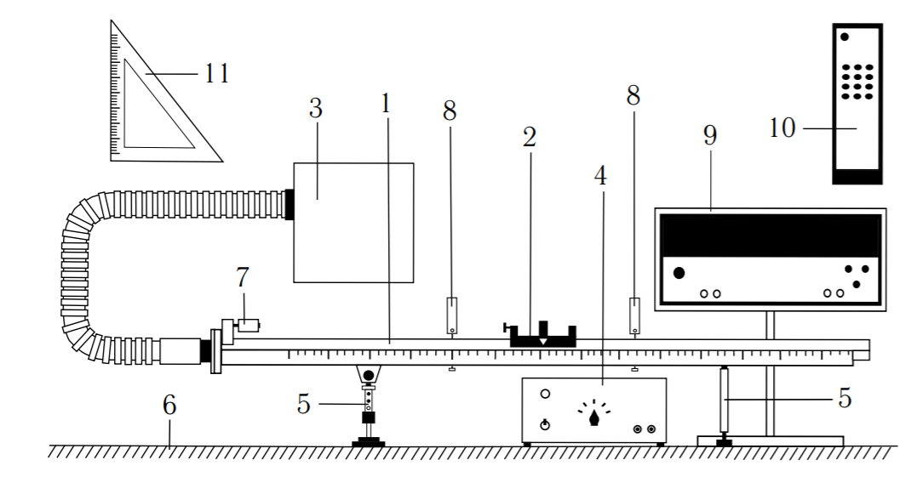

|  |  |  |  |
| --- | --- | --- | --- |
| *№ п/п* | *Наименование* | *Используемый диапазон* | *Погрешность прибора* |
| *1* | *Рельс с сантиметровой шкалой на лицевой стороне* | *0…1,1 м* | *5 мм* |
| *2* | *Тележка* |  |  |
| *3* | *Воздушный насос* |  |  |
| *4* | *Источник питания ВС 4-12* |  |  |
| *5* | *Опоры рельса* |  |  |
| *6* | *Опорная плоскость (поверхность стола)* |  |  |
| *7* | *Фиксирующий магнит* |  |  |
| *8* | *Оптические ворота* |  |  |
| *9* | *Цифровой измерительный прибор ПКЦ-3* | *0,6…4,8 с* | *0,1 с* |
| *10* | *Пульт дистанционного управления прибором ПКЦ-3* |  |  |
| *11* | *Линейка-угольник* | *196…207 мм* | *0,5 мм* |

1. **Результаты прямых измерений и их обработки.**

*См. в приложении 1.*

1. **Расчёт результатов косвенных измерений их погрешностей.**

*Задание 1*



Ссылка на Exel таблицу с расчётами

*В начале я посчитала значения $x_{2}-x_{1}$ и $\frac{\left({t_{2}}^{2}-{t_{1}}^{2}\right)}{2}$. Полученные результаты есть в приложении в таблице 2.*

*Я считала ускорение по формуле: $a=\frac{\sum_{i=1}^{N}{Z_{i}Y_{i}}}{\sum_{i=1}^{N}{{Z_{i}}^{2}}}=0,096 \frac{м}{с^{2}},$ где $Z= ∆x=x_{2}-x_{1}$, а $Y= \frac{{t_{2}}^{2}-{t_{1}}^{2}}{2}$. По формуле $σ_{a}=\sqrt{\frac{\sum_{i=1}^{N}{{(Y_{i}-aZ_{i})}^{2}}}{\left(N-1\right)\sum_{i=1}^{N}{{Z_{i}}^{2}}}}= 0.0012$ значит погрешность измерения ускорения таким методом ровна $∆a=0,002 \frac{м}{с^{2}}$.*

*Значит относительная погрешность равна $δa=\frac{∆a}{a}=0,02$*

*Задание 2*

*Я посчитала СКО для каждой из пяти серий измерений по формуле $\sqrt{\frac{\sum_{i=1}^{N}{{(t-〈t〉)}^{2}}}{N\left(N-1\right)}}$. Результаты см. в таблице Exel). Зная их, вычислила погрешности через коэффициент Стьюдента вычислила абсолютную погрешность измерений (результаты в таблице 4 в приложении). Далее по формуле: $\sin{α}=\frac{\left(h_{0}-h\right)-({h_{0}}^{'}-h^{'})}{x^{'}-x}$ вычислила значения синусов углов для каждого эксперимента. А дальше по формулам $〈a〉=\frac{2\left(x_{2}-x_{1}\right)}{\left({〈t_{2}〉}^{2}-{〈t_{1}〉}^{2}\right)}, ∆a=〈a〉\sqrt{\frac{{{(∆x}_{и2})}^{2}+{{(∆x}_{и1})}^{2}}{{\left(x_{2}-x_{1}\right)}^{2}}+4\frac{{{(〈t_{1}〉∆t}_{1})}^{2}+{{(〈t_{2}〉∆t}_{2})}^{2}}{{\left({〈t_{2}〉}^{2}-{〈t_{1}〉}^{2}\right)}^{2}}}$ вычислила значения и погрешность ускорение для каждого эксперимента.*

*Зная все эти значения по формулам $$B≡g=\frac{\left(\sum_{i=1}^{N}{a_{i}\sin{α_{i}} }-\frac{1}{N}\sum_{i=1}^{N}{a_{i} }\sum_{i=1}^{N}{\sin{α_{i}} }\right)}{\sum_{i=1}^{N}{{\sin{α_{i}} }^{2}}-\frac{1}{N}{\left(\sum_{i=1}^{N}{\sin{α_{i}} }\right)}^{2}}=8,049 м/{с^{2}} A =\frac{1}{N}\left(\sum_{i=1}^{N}{a_{i}}-B\sum_{i=1}^{N}{\sin{α_{i}}}\right)= -0,005 м/{с^{2}}$$*

*По формулам : $σ_{g}=\sqrt{\frac{1}{D\left(N-2\right)}\sum_{i=1}^{N}{{d_{i}}^{2}}},$ где $d_{i}=a_{i}-(A+B\sin{α_{i})}$, а $D= \sum_{i=1}^{N}{{\sin{α_{i}} }^{2}}- \frac{1}{N}{\left(\sum_{i=1}^{N}{\sin{α_{i}} }\right)}^{2}$ посчитала СКО, а через коэффициента Стьюдента абсолютную погрешность $∆B=0,69 м/{с^{2}}$*

*И относительную погрешность $δB= \frac{∆B}{B}=0.08$*

1. **Графики.**

*График к заданию 1:*

*График к заданию 2:*

1. **Окончательные результаты.**

*Задание 1.*

$a=\left(12 ±2\right)*{10}^{-3}м/{с^{2}}, δa=0.06$

*Задание 2.*

$B=g=8,05 ± 0,69 м/{с^{2}}$*, $∆B=0,69 м/{с^{2}}, δB=0.08$*

$A= -0,005$

*При этом табличное значение ускорения свободного падения для нашей широты ($60°$) g =*

*9.82 $м/{с^{2}}, т.е$ ошибка моих измерений ровна $∆g_{ошибки}=1.77 м/{с^{2}},$ а относительная погрешность составляет $δg_{ошибки}=0,18$.*

1. **Выводы и анализ результатов работы.**

*Задание 1.*

*Полученная мной зависимость близка к линейной, это показывает малая погрешность измерения ускорения – как коэффициента наклона полученной прямой. Это доказывает равноускоренность движения в данном эксперименте.*

*Задание 2.*

*Погрешность измерения ускорения равна 18% от его табличного значения, причём вычисленная мной погрешность меньше – всего 8%. Значит мои измерения всё-таки недостаточно точны. Скорее всего на точность повлияла неточность в определении горизонтального положения рельса или незначительное движение его опор по ходу выполнения эксперимента.*

**Результаты измерений**

*Таблица 1*

|  |  |  |  |
| --- | --- | --- | --- |
| *x, м* | $x^{'}$*, м* | $h_{0}$*, мм* | ${h_{0}}^{'}$*, мм* |
|  |  |  |  |

*Таблица 2*

|  |  |  |  |  |  |  |
| --- | --- | --- | --- | --- | --- | --- |
| *№* | *Измеренные величины* | | | | *Рассчитанные величины* | |
| $x_{1}$*, м* | $x_{2}$*, м* | $t_{1}$*, c* | $t_{2}$*, c* | $x_{2}- x_{1}$*, м* | $\frac{{t_{2}}^{2}-{t_{1}}^{2}}{2}$*, c* |
| *1* |  |  |  |  |  |  |
| *2* |  |  |  |  |  |  |
| *3* |  |  |  |  |  |  |
| *4* |  |  |  |  |  |  |
| *5* |  |  |  |  |  |  |

*Таблица 3.1*

|  |  |  |  |  |  |
| --- | --- | --- | --- | --- | --- |
| $$N_{ПЛ}$$ | $h,$*мм* | $h^{'},$*мм* | *№* | $t_{1},$*c* | $t_{2},$*c* |
| *1* |  |  | *1* |  |  |
| *2* |  |  |
| *3* |  |  |
| *4* |  |  |
| *5* |  |  |
| *2* |  |  | *1* |  |  |
| *2* |  |  |
| *3* |  |  |
| *4* |  |  |
| *5* |  |  |
| *3* |  |  | *1* |  |  |
| *2* |  |  |
| *3* |  |  |
| *4* |  |  |
| *5* |  |  |
| *4* |  |  | *1* |  |  |
| *2* |  |  |
| *3* |  |  |
| *4* |  |  |
| *5* |  |  |
| *5* |  |  | *1* |  |  |
| *2* |  |  |
| *3* |  |  |
| *4* |  |  |
| *5* |  |  |
| $N_{ПЛ}$*- количество пластин*  *ℎ - высота на координате 𝑥 = 0,22 м*  *ℎ ′ - высота на координате 𝑥 ′ = 1,00 м* | | | | | |

*Таблица 3.2*

|  |  |  |  |  |
| --- | --- | --- | --- | --- |
| $N_{ПЛ}$ | $\sin{α}$ | $〈t_{1}〉±∆t_{1}$*, c* | $〈t_{2}〉±∆t_{2}$*, c* | $$〈a〉±∆a\frac{м}{с^{2}}$$ |
| *1* |  |  |  |  |
| *2* |  |  |  |  |
| *3* |  |  |  |  |
| *4* |  |  |  |  |
| *5* |  |  |  |  |
| $N_{ПЛ}$- количество пластин $〈t_{1,2}〉=\frac{1}{N}\sum_{i=1}^{N}{t_{1_{i},2_{i}}}$ | | | | |